 |  | 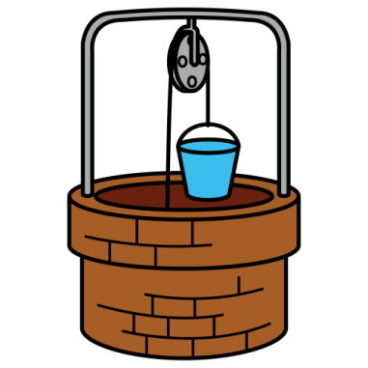
SE REVEILLER | SE LAVER | PUISER DE L’EAU | ETRE EN CLASSE
MANGER | JOUER | ECRIRE | DORMIR
LIRE | DANCER | INSERER | STICKER
COLORER | MODELER | SAUTER | ROULER
ALLUMER LAMPE | ALLUMER BOUGIE | EGOUTTER | CUISINER
FAIRE CACA | PISSER | TAILLER | COUPER
COURRIR | FAIRE DU VELO | LANCER | JARDINER
S’ASSOIR | SE LAVER | OUVRIR | FERMER
ECOUTER | SE LEVER | LAVER | ETENDRE
APPELER | PILER | S’ALONGER | TERMINER

